Calculer en ligne en utilisant des décompositions multiplicatives

Objectif :
Calculer une multiplication de deux entiers en ligne en utilisant les décompositions des nombres, les relations entre les nombres et les propriétés de la multiplication.

Déroulement de la séquence :
- Découverte.
- Institutionnalisation des procédures.
- Entrainement visant la mémorisation des faits numériques et l’automatisation à long terme des procédures.
- Réinvestissement (renforcement et complexification).
- Evaluation.

Séance 1 : découverte de la décomposition multiplicative de 500 x 24
1. Présentation du calcul et consigne.
Phase orale collective.
Différencier calcul en ligne et calcul posé.
2. Premier calcul de 500 x 24.
Travail par écrit par groupe de 2 ou 3 élèves.
Prendre quelques productions en photo.
3. Correction collective
Phase orale collective.
Les groupes vont présenter au tableau les productions sélectionnées.
4. Première synthèse : favoriser les décompositions multiplicatives plutôt qu’additives.
Phase orale collective.
L’ensemble des groupes a décomposé 24 en 20 + 4.
Evoquer la présentation des calculs : aller « à la ligne » pour chaque nouveau résultat trouvé.
Introduire les décompositions multiplicatives de 24 : 4 x 6, 3 x 8, 2 x 12.
5. Deuxième calcul de 500 x 24 en utilisant une décomposition multiplicative de 24.
Phase écrite individuelle.
Les élèves doivent choisir une des trois décompositions multiplicatives.
Prendre quelques productions en photo.
6. Correction collective
Phase orale collective.
Les groupes vont présenter au tableau les productions sélectionnées.
7. Deuxième synthèse : quelle décomposition choisir ?
Phase orale collective.
Essentiellement 4 x 6 ou 2 x 12 ; 3 x 8 moins pertinent.

Exemples de productions d’élèves :
Pas besoin du calcul en ligne mais multiplication par 100 pas correctement énoncée.
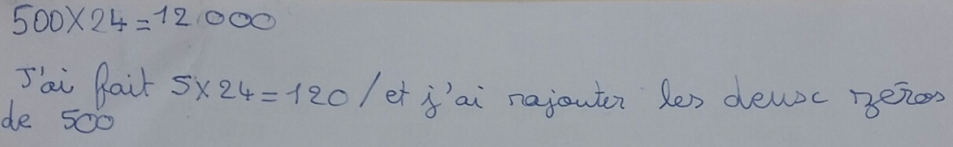

Problème de rigueur dans l’écriture mathématique.
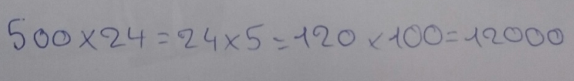

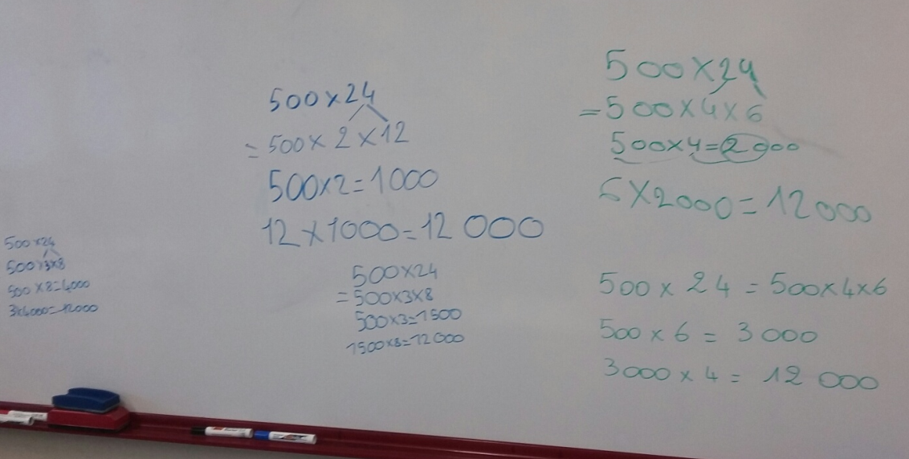

Séance 2 : entraînement
1. Multiplier un entier par 10 ou 100, déterminer le nombre de dizaines ou de centaines
Travail individuel sur ardoise, correction collective.
Procédé La Martinière.
2. Rappel de la séance précédente : calculer en ligne 500 x 24
Phase orale collective.
S’appuyer sur la photo de la synthèse de la séance précédente.
3. Entraînement : calculer 500 x 16.
Travail individuel par écrit.
Prendre quelques productions en photo.
4. Correction collective
Phase orale collective.
Mettre en avant les différentes décompositions et leurs éventuels avantages ou inconvénients.
5. Entraînement : au choix, calculer 500 x 12 et / ou 500 x 32.
Travail individuel sur le cahier du jour, puis correction collective.

